Prénom : ________________________ N° : ______ Date : _______________ Géométrie

LE VOLUME DES SOLIDES

Calcule les volumes de ces solides en t’aidant des repères visuels.
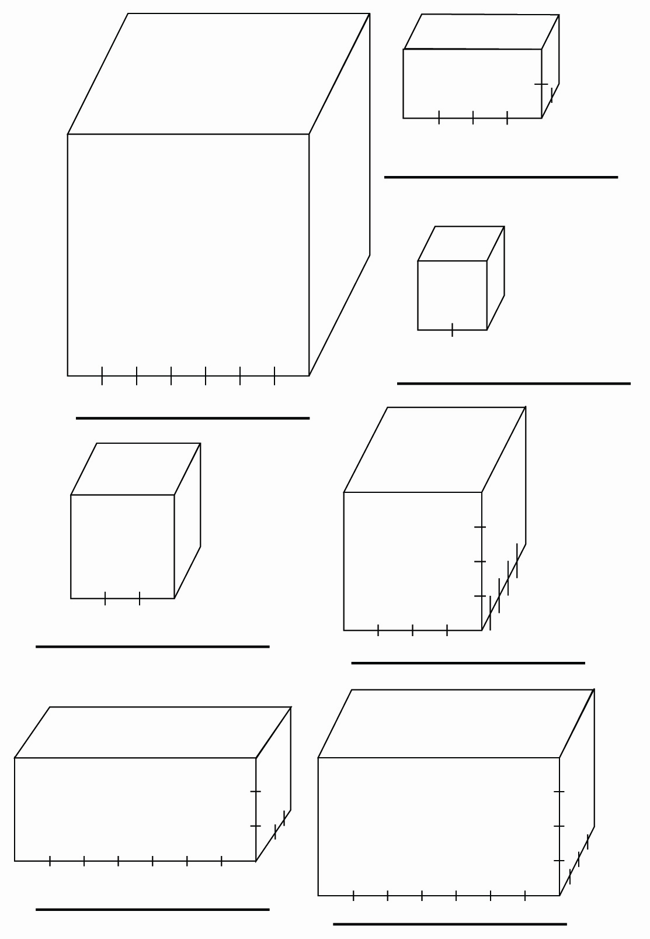 | 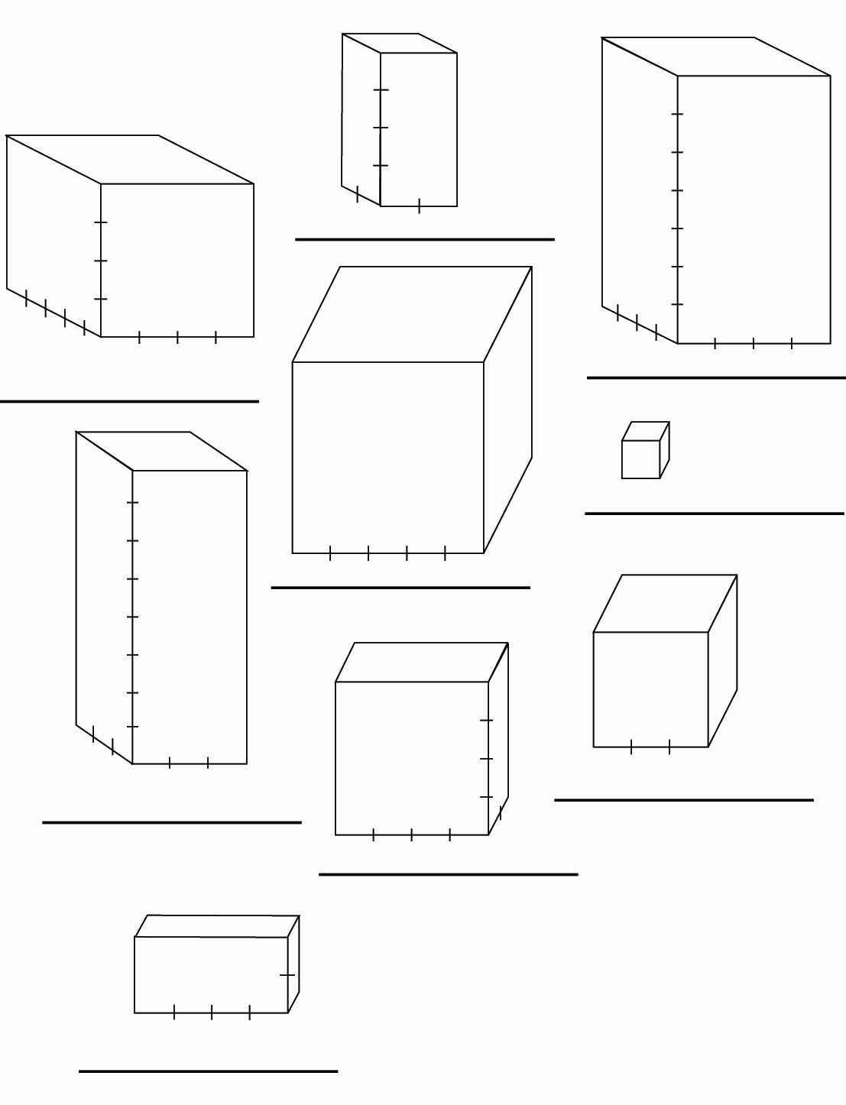

Calcule les volumes de ces solides en t’aidant des mesures en cm. | Calcule les volumes de ces solides en t’aidant des mesures en cm.
